附件：商务及技术要求
一、资质要求
1.投标单位应提供法人营业执照、税务登记证、组织机构代码证或三证合一的营业执照。
2.必须具备建设行政主管部门颁发的建筑行业（建筑工程）工程设计甲级或具备工程设计综合甲级资质。
3.必须具备城乡规划资质丙级或以上资质。
4.设计项目负责人及设计师应为投标单位正式员工，且有相关注册证书。提供相关证明材料（复印件盖公章）。
二、项目要求
（一）工程地点：荆州市沙市区毛家坊69号毛家坊社区卫生服务中心楼南侧
（建设地点初步议定位置见附图）（需自行查看现场，充分考虑现场情况）
（二）设计服务期：45天（含规划报建期）
（三）工程质量：合格
（四）项目内容
1、设计完成毛家坊社区卫生服务中心楼外加装电梯工程方案、初步设计以及施工图纸。
2、制作规划图册，协助完成毛家坊社区卫生服务中心楼外加装电梯工程规划报建手续。
3、完成相关咨询论证工作。
4、完成施工过程中存在的一切与设计相关的服务（图纸会审、基础查验、中间验收、竣工验收等）。
5、配合业主完成可能存在的图审工作。
6、配合业主完成工程建设许可手续以及可能存在的与设计相关的一切手续报建工作。
（五）项目设计要求：
1、电梯为医用电梯，三层三站。
2、电梯井结构形式可用砖混结构、框架结构以及钢结构。具体做法由设计师自定。
3、电梯为楼外放置。原建筑物为4层，建于70年代，结构为砖混预制板结构，下部有一层深3-4米砖混结构地下室，地下室内长期积水，丰水期积水可达3m深。
4、项目施工场区狭小，在设计中要注意施工工艺的应用，确保选用的机械设备可进场施工。
5、电梯拟采用无机房形式，具体尺寸可见国标通用尺寸，门可采用中分侧开。具体开启形式由设计师自定。
6、因项目建设地点处于旧城区，地质情况较复杂，设计师在设计时应充分考虑地质情况，对基础处理要慎重。
7、项目拟建区存在原建筑物南面房间排水管网，电梯井建设时存在排水管网改道建设需要，设计师要提供排水管网改道施工图的设计图纸。
8、项目拟建区围墙需要拆除在施工完成后恢复，设计师要提供围墙施工图纸。
（六）付款方式：设计合同及付款方式待中标后与院方具体协商约定。
（七）安全文明生产的承诺书
（八）施工图纸

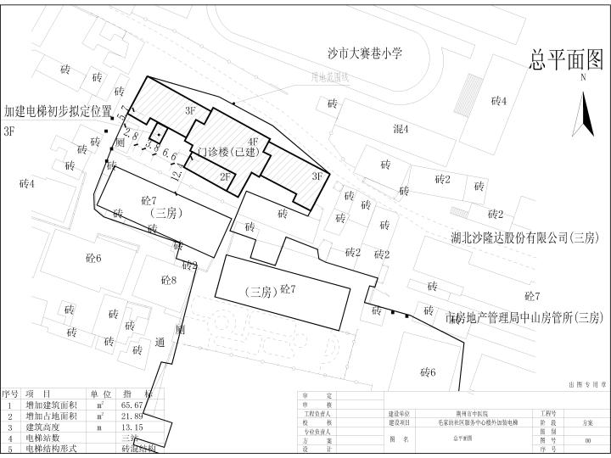

三、法定代表人授权书
：
兹授权 同志为我公司参加贵单位组织的（填 项 目 名 称）竞争性选择采购活动的代表人，全权代表我公司处理在该项目采购活动中的一切事宜。代理期限从 年 月 日起至 年 月 日止。

授权单位（盖章）：
法定代表人签字：
签发日期： 年 月 日

附：代理人（签字）：
职务： 性别：
身份证号码：

粘贴法定代表人和被授权人《第二代居民身份证》复印件

年 月 日

四、报 价 表
项目名称：
项目编号：

序号 | 货物名称 | 品牌、规格型号 | 数量 | 单位 | 报价（元） | 备注
1
2
... | ... | ... | ... | ... | ...
合计：总报价（小写）：
大写：

注: 1)请供应商一次报出不得更改的价格。
2)本表中报价单位为人民币，单位为元，精确到个位数。
供应商名称： （签章）
报价时间： 年 月 日

五、营业执照副本复印件

